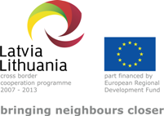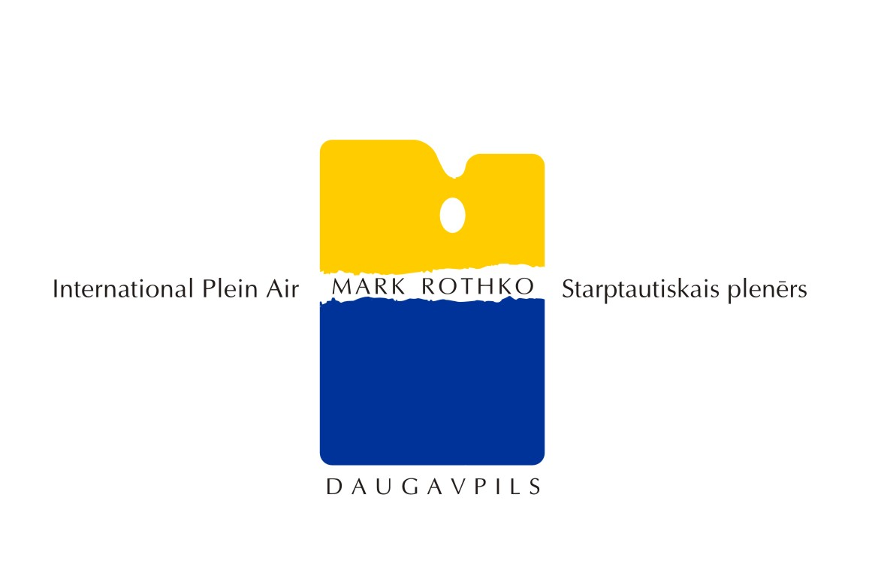

Starptautiskais mākslas plenērs Daugavpilī “Marks Rotko 2011”
2011. gada 14. – 25. septembris, Daugavpils

NOLIKUMS

Starptautiskais mākslas plenērs “Marks Rotko 2011” tiek organizēts Daugavpilī. Daugavpils ir pazīstama kā pasaulslavenā mākslinieka Marka Rotko dzimtā pilsēta.
Šogad plenērs notiek Latvijas-Lietuvas pārrobežu sadarbības programmas 2007.-2013. gadam finansētā projekta „Radošo industriju attīstība Latvijas-Lietuvas pārrobežu reģionā” / Mission: to create ( nr. LLIII-165 ) ietvaros, ko realizē Daugavpils pilsētas dome sadarbībā ar Utenas Novadpētniecības muzeju.
Marka Rotko plenēri Daugavpilī ir ikgadējs pasākums. Tajos ir piedalījušies mākslinieki no Francijas, Vācijas, Itālijas, Polijas, Austrijas, Baltkrievijas, Krievijas Lietuvas, Ukrainas, Lielbritānijas un Latvijas. Katru gadu 25. septembrī – Marka Rotko dzimšanas dienā Daugavpils Novadpētniecības un mākslas muzeja izstāžu zālē tiek atklāta plenēra laikā radīto mākslas darbu izstāde. Pēc plenēra katrs mākslinieks vienu darbu dāvina pilsētai – plenēra rīkotāju īpašumā.
Pašlaik pilsētā tiek realizēts liels projekts – Marka Rotko Mākslas centra izveidošana Daugavpils cietoksnī. Nākotnē mākslas plenēru darbi veidos šā centra ekspozīcijas daļu.
Plenēru organizē: Daugavpils pilsētas dome

Finansiālais atbalsts: Latvijas-Lietuvas pārrobežu sadarbības programma 2007.-2013. gadam

Plenēra atblastītāji: Daugavpils Mākslas un Novadpētniecības muzejs, Daugavpils mākslas vidusskola “Saules skola”, Daugavpils Universitāte, Daugavpils reģionālu mākslinieku asociācija, Utenas Novadpētniecības muzejs.

Plenēra rīkotāji: Daugavpils pilsētas dome un Daugavpils Kultūras pārvalde

Plenēra mērķi:

- Aktivizēt mākslinieku radošo darbību.
- Veicot Marka Rotko mākslas mantojuma apzināšanu, pievērst uzmanību Daugavpilij kā mākslinieka dzimtajai pilsētai.
- Veicināt interesi par Daugavpili kā mākslinieciski rosinošu pilsētu.
- Ar plenēra dalībnieku darbiem veidot topošā Marka Rotko mākslas centra kolekciju.

Plenēra norises vieta: Daugavpils, Latvija
Plenēra norises laiks: 2011. gada 14. – 25. septembris
Plenēra dalībnieki: Profesionāli mākslinieki, kas strādā uz audekla jebkurā tehnikā.
Plenērā piedalās 15 mākslinieki. Atlase notiek konkursa kārtībā uz iesūtīto materiālu pamata (Pieteikuma anketa, CV un vizuālā informācija, kas iesniegta, ievērojot zemāk minētos noteikumus).

Plenēra rīkotāju atbildība: (Nodrošina māksliniekiem)

- Uzturēšanās izdevumi Daugavpilī (ēdināšana un viesnīca).
- Telpas darbam.
- Darba materiāli – 2 uz apakšrāmjiem uzvilkti audekli (90 x 60 m; 70x80cm; 70 x 100 cm; 80x120cm; 100 x 100cm;100x120 cm; 100x140 cm) un daļēja krāsu iegāde. (Nepieciešamo audeklu formātu norādīt pieteikuma anketā)
- Publicitātes iespējas (informācija masu medijos, plenēra kataloga izdošana).
- Atpūtas iespējas, ekskursijas pa pilsētu un tās apkārtni, iepazīšanās ar mākslas izglītības iestādēm Daugavpilī.
- Radošā darba prezentācijas iespējas (dalībnieku mākslas darbu neformāla CD vai citu vizuālo materiālu “Galerija”).
- Plenēra noslēguma izstāde (atklāšana 2011. gada 25. septembrī).

Mākslinieku atbildība: (Nodrošina mākslinieks)

- Ceļa izdevumi uz Daugavpili un atpakaļ.
- Darbam nepieciešamie materiāli un instrumenti.
- Obligāta mākslinieka veselības un apdrošināšanas polise.
- Radošās darbnīcas pārskata prezentācija (dalībnieku mākslas darbu CD vai citi vizuālie materiāli).
- Izstādes atklāšanā tiek izstādīti 1-2 plenēra laikā tapušie darbi.
- Mākslinieks vienu no plenēra laikā radītajiem darbiem, ko izvēlās profesionāla žūrija, atstāj Daugavpilij ( plenēra rīkotāju īpašumā) topošā Rotko mākslas centra kolekcijai.

Pieteikuma termiņš:

Dalībniekiem jāiesūta pa pastu no 2011. gada 1.marta līdz 2011. gada 15. jūnijam:
- Pieteikuma anketu (Lūdzu aizpildīt datorrakstā)
- CV
- Savu mākslas darbu prezentācijas materiālus: obligāti - CD ar PowerPoint prezentāciju ( 10 darbi – katrs uz sava slaida). Pēc dalībnieku atlases prezentācija tiks ievietota rīkotāju mājas lapā informācijai par plenēra dalībniekiem. Klāt var pievienot katalogus, fotogrāfijas, atklātnes utt.

Dalībniekiem elektroniski jāiesūta no 2011. gada 1.marta līdz 2011. Gada 15. jūnijam: Pieteikuma anketu (Pielikums Nr.1), CV. Adrese: sarmite.teivane@daugavpils.lv farida.zaletilo@daugavpils.lv

Dalībnieki, kas iesūtījuši pieteikumu tikai elektroniski vai tikai pa pastu, kā arī pēc norādītā pieteikšanās termiņa, netiek izvērtēti.

Rezultātu paziņojums:

Plenēra rīkotāji izskatīs pieteikumus un izsūtīs ielūgumus uz Starptautisko plenēru Daugavpilī “Marks Rotko 2011” līdz 2011.gada 15. Jūlijam.

Plenēra rīkotāju adrese:

Daugavpils pilsētas domes Kultūras pārvalde
K. Valdemāra ielā 13, Daugavpils, LV-5401, Latvija, www.daugavpils.lv

Kontaktpersonas: Sarmīte Teivāne sarmite.teivane@daugavpils.lv; Farida Zaletilo farida.zaletilo@daugavpils.lv telefons/ fakss: +371 6 54 23226, +371 65423601.

P I E T E I K U M A A N K E T A

Starptautiskais plenērs Daugavpilī “Marks Rotko 2011”

2011. gada 14. – 25. septembris, Daugavpils

Vārds ______________________________________________________
Foto

Uzvārds ______________________________________________________

Dzimšanas dati ______________________________________________________

Adrese ______________________________________________________
(iela, pilsēta, valsts, pasta indekss)
______________________________________________________

______________________________________________________

______________________________________________________

Telefons ______________________________________________________
(valsts kods, numurs)
Fakss ______________________________________________________

e-pasts ______________________________________________________

Valodu prasme ______________________________________________________

Pielikumā sūtu materiālus: (atzīmē ar x )

CV CD foto katalogs cits materiāls

Darba audekla formāts (90 x 60 m; 70x80cm; 70 x 100 cm; 80x120cm; 100 x 100cm;100x120 cm; 100x140 cm)

1.audekls__________________________ 2.audekls__________________________
(norādīt nepieciešamo audekla formātu)

Parakstot šo anketu, jūs apliecināt, ka:

- Sniegtās ziņas ir patiesas.
- Piekrītat Starptautiskā mākslas plenēra Daugavpilī “Marks Rotko 2011” plenēra rīkotāju Nolikuma nosacījumiem.
- Piekrītat, ka Starptautiskā mākslas plenēra Daugavpilī “Marks Rotko 2011” dalībnieka darbība un mākslas darbi tiks fiksēti audiovizuālajā sektorā un neiebilstat, ka šos materiālus bez atlīdzības izmantos Daugavpils pilsētas domes Kultūras pārvalde vai personas, kurām tā nodevusi tiesības izmantot šo fiksāciju.
- Starptautiskā mākslas plenēra Daugavpilī “Marks Rotko 2011” dalībnieks, dāvinot vienu vai vairākus savus mākslas darbus Daugavpilij, nodod visas savas izpildītāja mantiskās tiesības – ekskluzīvās tiesības un tiesības saņemt atlīdzību par dāvinājuma izmantošanu plenēra rīkotājiem - Daugavpils pilsētas domes Kultūras pārvaldei.

__________________________ datums ____________________________________________ (paraksts, atšifrējums)

